2022年度“泸县社会组织孵化体系建设”补助经费使用情况公示

一、项目信息

**项目名称：**2022年度“泸县社会组织孵化体系建设”补助经费项目

**项目主要内容：**本项目对照县级孵化园标准，通过完善设施、健全制度、拓展工作等对泸县社会组织孵化基地进行提档升级改造；具体包括：硬件设施设备购置和宣传形象展示。

**项目周期：**2022年1月至2022年12月

**资金额度：**10万元（省本级福彩公益金）

**项目负责人：**张燕

**联系方式：**0830-8180382

**项目完成情况：**已全部完成

**接受督查情况：**党组会议研究，单位内部审核。

二、项目效果

**实际效果：**

泸县社会组织孵化基地在硬件上设置了联合办公、督导服务、会议会客、宣传展示等功能区域，在功能上具备了社会组织培育孵化、社会服务供需对接、社工组织交流学习三大功能。孵化基地为被孵化机构提供包括设备、能力建设、信息共享等基本孵化服务和资源拓展，为社会组织提供服务和支持，实现了很好的社会效果。

**项目图片展示：**

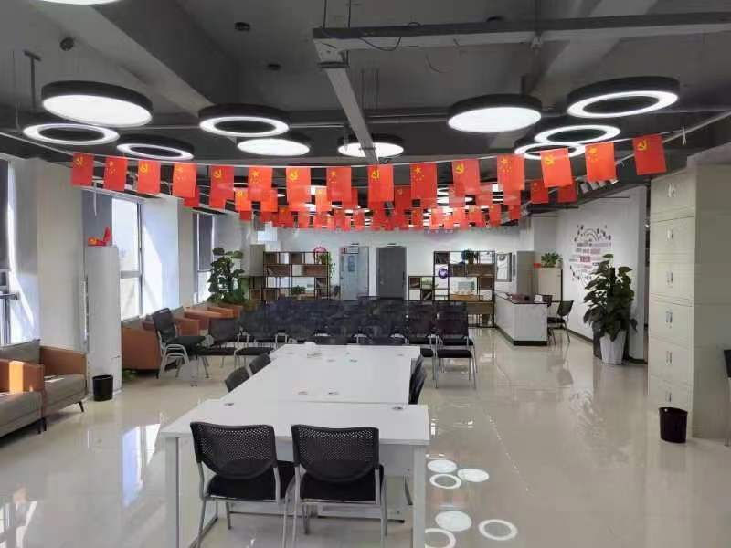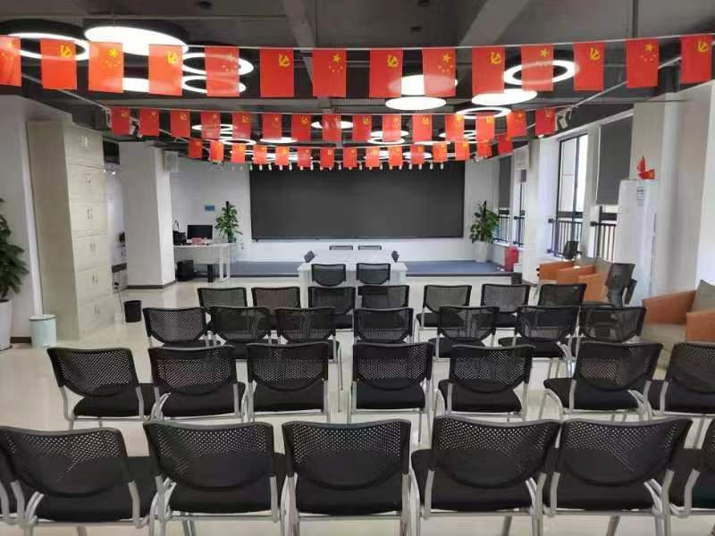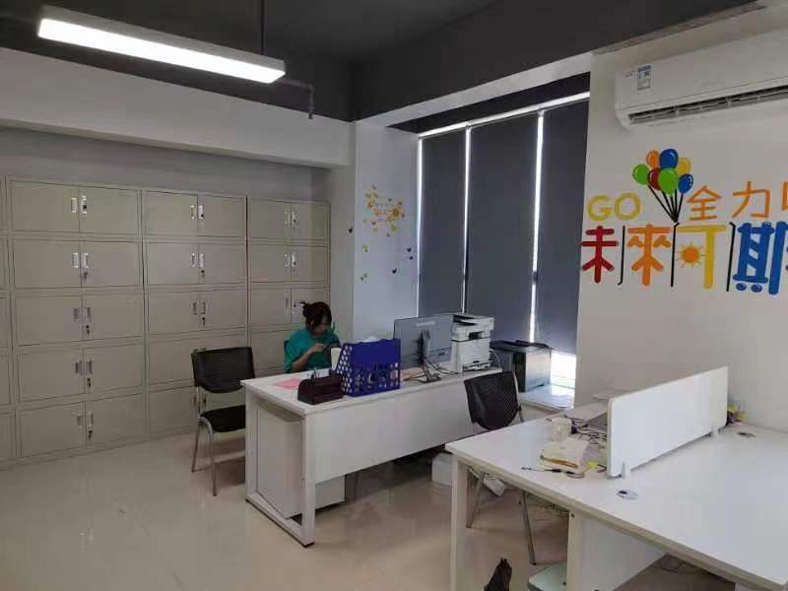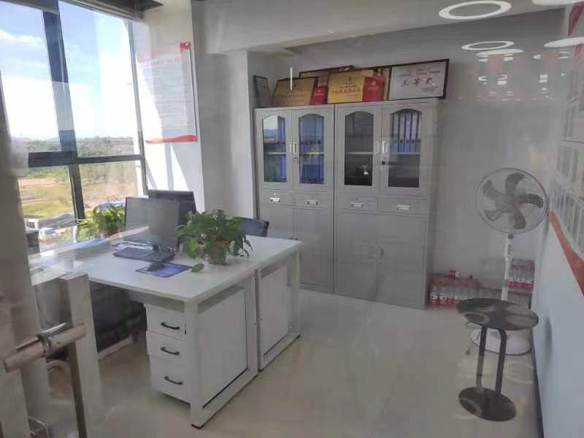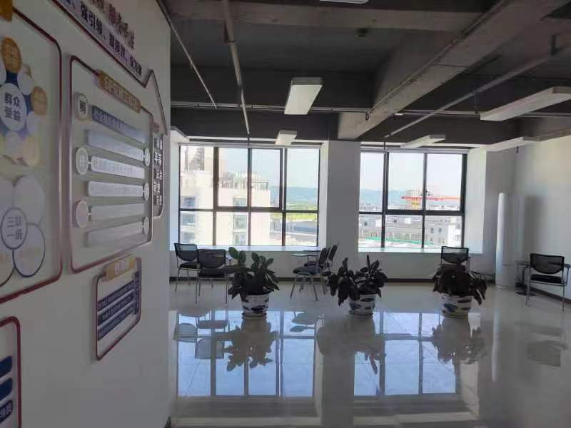

三、项目和资金管理办法

《四川省中央和省级财政彩票公益金支持社会福利事业资金管理办法》（川财社〔2020〕64号）《四川省民政厅福利彩票公益金使用管理办法》（川民发〔2021〕102号）。